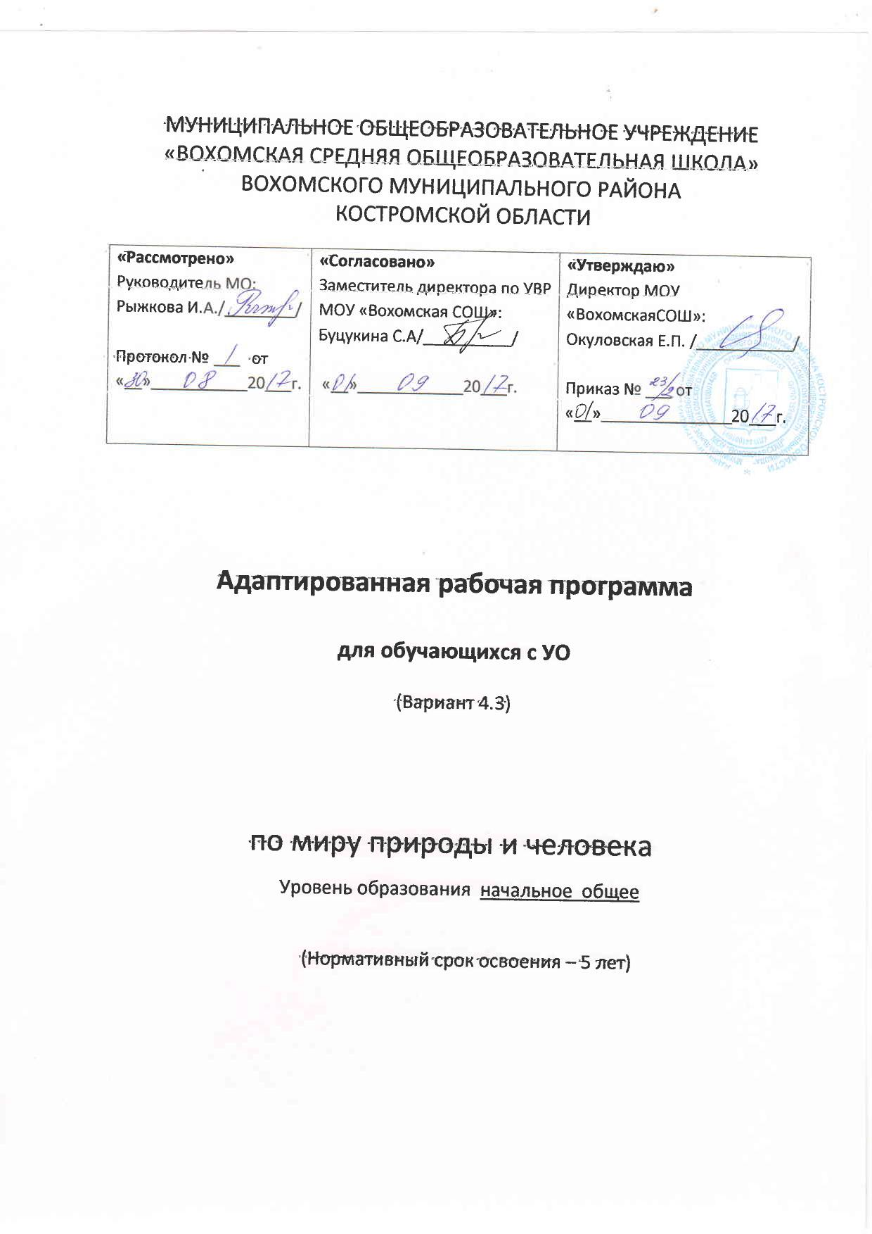

Пояснительная записка
Программа учебного предмета «Мир природы и человека» разработана в соответствии с требованиями:
- Федерального закона Российской Федерации «Об образовании в Российской Федерации» N 273-ФЗ (в ред. Федеральных законов от 07.05.2013 N 99-ФЗ, от 23.07.2013 N 203-ФЗ);
- Федерального государственного образовательного стандарта образования обучающихся с умственной отсталостью (интеллектуальными нарушениями), утвержденный приказом министерства образования и науки Российской Федерации от 19.12.2014 года № 1599;
- Примерной адаптированной основной общеобразовательной программы образования обучающихся с умственной отсталостью (интеллектуальными нарушениями) (одобрена решением федерального учебно-методического объединения по общему образованию, протокол от 22 декабря 2015 г. № 4/15);
- Положения о рабочей программе МОУ «Вохомская СОШ»

Основная цель предмета «Мир природы и человека» заключается в формировании первоначальных знаний о живой и неживой природе; понимании простейших взаимосвязей, существующих между миром природы и человека.
Курс «Мир природы и человека» является начальным звеном формирования естествоведческих знаний, пропедевтическим этапом формирования у учащихся умений наблюдать, анализировать, взаимодействовать с окружающим миром.
Содержание дисциплины предусматривает знакомство с объектами и явлениями окружающего мира и дает возможность постепенно раскрывать причинно-следственные связи между природными явлениями и жизнью человека.
При отборе содержания курса «Мир природы и человека» учтены современные научные данные об особенностях познавательной деятельности, эмоционально волевой регуляции, поведения младших школьников с умственной отсталостью (интеллектуальными нарушениями).
Программа реализует современный взгляд на обучение естествоведческим дисциплинам, который выдвигает на первый план обеспечение:
― полисенсорности восприятия объектов;
― практического взаимодействия обучающихся с умственной отсталостью (интеллектуальными нарушениями) с предметами познания, по возможности в натуральном виде и в естественных условиях или в виде макетов в специально созданных учебных ситуациях;
― накопления представлений об объектах и явлениях окружающего мира через взаимодействие с различными носителями информации: устным и печатным словом, иллюстрациями, практической деятельностью в процессе решения учебно-познавательных задач, в совместной деятельности друг с другом в процессе решения проблемных ситуаций и т.п.;
― закрепления представлений, постоянное обращение к уже изученному, систематизации знаний и накоплению опыта взаимодействия с предметами познания в игровой, коммуникативной и учебной деятельности;
― постепенного усложнения содержания предмета: расширение характеристик предмета познания, преемственность изучаемых тем.
Основное внимание при изучении курса «Мир природы и человека» уделено формированию представлений об окружающем мире: живой и неживой природе, человеке, месте человека в природе, взаимосвязях человека и общества с природой. Практическая направленность учебного предмета реализуется через развитие способности к использованию знаний о живой и неживой природе, об особенностях человека как биосоциального существа для осмысленной и самостоятельной организации безопасной жизни в конкретных условиях.
Результаты освоения учебного предмета:
Освоение обучающимися программы, которая создана на основе ФГОС, предполагает достижение ими двух видов результатов: личностных и предметных.
К личностным результатам относятся:
1) осознание себя как гражданина России; формирование чувства гордости за свою Родину;
2) воспитание уважительного отношения к иному мнению, истории и культуре других народов;
3) сформированность адекватных представлений о собственных возможностях, о насущно необходимом жизнеобеспечении;
4) овладение начальными навыками адаптации в динамично изменяющемся и развивающемся мире;
5) овладение социально-бытовыми навыками, используемыми в повседневной жизни;
6) владение навыками коммуникации и принятыми нормами социального взаимодействия;
7) способность к осмыслению социального окружения, своего места в нем, принятие соответствующих возрасту ценностей и социальных ролей;
8) принятие и освоение социальной роли обучающегося, проявление социально значимых мотивов учебной деятельности;
9) сформированность навыков сотрудничества с взрослыми и сверстниками в разных социальных ситуациях;
10) воспитание эстетических потребностей, ценностей и чувств;
11) развитие этических чувств, проявление доброжелательности, эмоционально-нравственной отзывчивости и взаимопомощи, проявлениесопереживания к чувствам других людей;
12) сформированность установки на безопасный, здоровый образ жизни, наличие мотивации к творческому труду, работе на результат, бережному отношению к материальным и духовным ценностям;
13) проявление готовности к самостоятельной жизни
Предметные результаты
Минимальный уровень:
представления о назначении объектов изучения;
узнавание и называние изученных объектов на иллюстрациях, фотографиях;
отнесение изученных объектов к определенным группам (видо-родовые понятия);
называние сходных объектов, отнесенных к одной и той же изучаемой группе;
представления об элементарных правилах безопасного поведения в природе и обществе;
знание требований к режиму дня школьника и понимание необходимости его выполнения;
знание основных правил личной гигиены и выполнение их в повседневной жизни;
ухаживание за комнатными растениями; кормление зимующих птиц;
составление повествовательного или описательного рассказа из 3-5 предложений об изученных объектах по предложенному плану;
адекватное взаимодействие с изученными объектами окружающего мира в учебных ситуациях; адекватно поведение в классе, в школе, на улице в условиях реальной или смоделированной учителем ситуации.
Достаточный уровень:
представления о взаимосвязях между изученными объектами, их месте в окружающем мире;
узнавание и называние изученных объектов в натуральном виде в естественных условиях;
отнесение изученных объектов к определенным группам с учетом различных оснований для классификации;
развернутая характеристика своего отношения к изученным объектам;
знание отличительных существенных признаков групп объектов;
знание правил гигиены органов чувств;
знание некоторых правила безопасного поведения в природе и обществе с учетом возрастных особенностей;
готовность к использованию полученных знаний при решении учебных, учебно-бытовых и учебно-трудовых задач.
ответы на вопросы и постановка вопросов по содержанию изученного, проявление желания рассказать о предмете изучения или наблюдения, заинтересовавшем объекте;
выполнение задания без текущего контроля учителя (при наличии предваряющего и итогового контроля), оценка своей работы и одноклассников, проявление к ней ценностного отношения, понимание замечаний, адекватное восприятие похвалы;
проявление активности в организации совместной деятельности и ситуативном общении с детьми; адекватное взаимодействие с объектами окружающего мира;
соблюдение элементарных санитарно-гигиенических норм;
выполнение доступных природоохранительных действий;
готовность к использованию сформированных умений при решении учебных, учебно-бытовых и учебно-трудовых задач в объеме программы.
Характеристика базовых учебных действий:
Личностные учебные действия
Личностные учебные действия ― осознание себя как ученика, заинтересованного посещением школы, обучением, занятиями, как члена семьи, одноклассника, друга; способность к осмыслению социального окружения, своего места в нем, принятие соответствующих возрасту ценностей и социальных ролей;положительное отношение к окружающей действительности, готовность к организации взаимодействия с ней и эстетическому ее восприятию; целостный, социально ориентированный взгляд на мир в единстве его природной и социальной частей; самостоятельность в выполнении учебных заданий, поручений, договоренностей; понимание личной ответственности за свои поступки на основе представлений об этических нормах и правилах поведения в современном обществе; готовность к безопасному и бережному поведению в природе и обществе.
Коммуникативные учебные действия
Коммуникативные учебные действия включают следующие умения:
вступать в контакт и работать в коллективе (учитель−ученик, ученик–ученик, ученик–класс, учитель−класс);
использовать принятые ритуалы социального взаимодействия с одноклассниками и учителем;
обращаться за помощью и принимать помощь;
слушать и понимать инструкцию к учебному заданию в разных видах деятельности и быту;
сотрудничать с взрослыми и сверстниками в разных социальных ситуациях; доброжелательно относиться, сопереживать, конструктивно взаимодействовать с людьми;
договариваться и изменять свое поведение в соответствии с объективным мнением большинства в конфликтных или иных ситуациях взаимодействия с окружающими.
Регулятивные учебные действия:
Регулятивные учебные действия включают следующие умения:
адекватно соблюдать ритуалы школьного поведения (поднимать руку, вставать и выходить из-за парты и т. д.);
принимать цели и произвольно включаться в деятельность, следовать предложенному плану и работать в общем темпе;
активно участвовать в деятельности, контролировать и оценивать свои действия и действия одноклассников;
соотносить свои действия и их результаты с заданными образцами, принимать оценку деятельности, оценивать ее с учетом предложенных критериев, корректировать свою деятельность с учетом выявленных недочетов.
Познавательные учебные действия:
К познавательным учебным действиям относятся следующие умения:
выделять некоторые существенные, общие и отличительные свойства хорошо знакомых предметов;
устанавливать видо-родовые отношения предметов;
делать простейшие обобщения, сравнивать, классифицировать на наглядном материале;
пользоваться знаками, символами, предметами-заместителями;
читать; писать; выполнять арифметические действия;
наблюдать под руководством взрослого за предметами и явлениями окружающей действительности;
работать с несложной по содержанию и структуре информацией (понимать изображение, текст, устное высказывание, элементарное схематическое изображение, таблицу, предъявленных на бумажных и электронных и других носителях).

Содержание
Структура курса представлена следующими разделами: «Сезонные изменения» , «Неживая природа», «Живая природа (в том числе человек)», «Безопасное поведение».
Повышение эффективности усвоения учебного содержания требует организации большого количества наблюдений, упражнений, практических работ, игр, экскурсий для ознакомления и накопления опыта первичного взаимодействия с изучаемыми объектами и явлениями.
Сезонные изменения
Временные изменения. День, вечер, ночь, утро. Сутки, время суток. Время суток и солнце (по результатам наблюдений). Время суток на циферблате часов. Дни недели, порядок следования, рабочие и выходные дни. Неделя и месяц.
Времена года: Осень. Зима. Весна. Лето. Основные признаки каждого времени года (изменения в неживой природе, жизни растений, животных и человека) Месяцы осенние, зимние, весенние, летние. Порядок месяцев в сезоне; в году, начиная с января. Календарь
Осень ― начальная осень, середина сезона, поздняя осень. Зима ― начало, середина, конец зимы. Весна ― ранняя, середина весны, поздняя весна. Смена времен года. Значение солнечного тепла и света. Преемственность сезонных изменений. Взаимозависимость изменений в неживой и живой природе, жизни людей (в том числе и по результатам наблюдений).
Сезонные изменения в неживой природе
Изменения, происходящие в природе в разное время года, с постепенным нарастанием подробности описания качественных изменений: температура воздуха (тепло – холодно, жара, мороз, замеры температуры); осадки (снег – дождь, иней, град); ветер (холодный – теплый, направление и сила, на основе наблюдений); солнце (яркое – тусклое, большое – маленькое, греет, светит) облака (облака, тучи, гроза), состояние водоемов (ручьи, лужи, покрылись льдом, теплая - холодная вода), почвы (сухая - влажная – заморозки).
Солнце и изменения в неживой и живой природе. Долгота дня зимой и летом.
Растения и животные в разное время года
Жизнь растений и животных (звери, птицы, рыбы, насекомые) в разные сезоны года. Сбор листьев, плодов и семян. Ознакомление с названиями растений и животных. Раннецветущие, летние и осенние растения. Увядание и появление растений. Подкормка птиц. Весенний сбор веток для гнездования птиц.
Сад, огород. Поле, лес в разное время года. Домашние и дикие животные в разное время года.
Одежда людей, игры детей, труд людей в разное время года
Одежда людей в разное время года. Одевание на прогулку. Учет времени года, погоды, предполагаемых занятий (игры, наблюдения, спортивные занятия).
Игры детей в разные сезоны года.
Труд людей в сельской местности и городе в разное время года. Предупреждение простудных заболеваний, гриппа, травм в связи с сезонными особенностями (похолодание, гололед, жара и пр.)
Неживая природа
Солнце, облака, луна, звезды. Воздух. Земля: песок, глина, камни. Почва. Вода. Узнавание и называние объектов неживой природы. Простейшие признаки объектов неживой природы по основным параметрам: внешний вид, наиболее существенные и заметные свойства (выделяемые при наблюдении ребенком), место в природе, значение. Элементарные сведения о Земле, как планете, и Солнце – звезде, вокруг которой в космосе двигается Земля.
Живая природа
Растения
Растения культурные. Овощи. Фрукты.Ягоды. Арбуз, дыня, тыква. Зерновые культуры. Внешний вид, место произрастания, использование. Значение для жизни человека. Употребление в пищу.
Растения комнатные. Название. Внешнее строение (корень, стебель, лист). Уход. Растения дикорастущие.Деревья. Кустарники. Травянистые растения. Корень, стебель, лист, цветок, плод и семена. Первичные представление о способах размножения. Развитие растение из семени на примере гороха или фасоли. Значение растений в природе. Охрана, использование человеком.
Грибы
Шляпочные грибы: съедобные и не съедобные. Название. Место произрастания. Внешний вид. Значение в природе. Использование человеком.
Животные
Животные домашние. Звери. Птицы. Названия. Внешнее строение: части тела. Условия обитания, чем кормятся сами животные, чем кормят их люди. Место в жизни человека (для чего содержат животное), забота и уход за животным. Скотный двор, птичник, ферма.
Животные дикие. Звери. Птицы.Змеи. Лягушка. Рыбы. Насекомые. Названия. Внешнее строение: названия частей тела. Место обитания, питание, образ жизни. Роль в природе. Помощь птицам зимой (подкормка, изготовление кормушек) и весной в период гнездования (сбор веток для гнезд, соблюдение тишины и уединенности птиц на природе).
Охрана природы: наблюдения за жизнью живой природы, уход за комнатными растениями, посадка и уход за растением, бережное отношение к дикорастущим растениям, правили сбора урожая грибов и лесных ягод, ознакомление с правилами ухода за домашними животными, подкормка птиц зимой, сбор веток в период гнездования, ознакомление с видами помощи диким животным, и т.п.
Человек
Мальчик и девочка. Возрастные группы (малыш, школьник, молодой человек, взрослый, пожилой).
Строение тела человека (голова, туловище, ноги и руки (конечности). Ориентировка в схеме тела на картинке и на себе. Голова, лицо: глаза, нос, рот, уши. Покровы тела: кожа, ногти, волосы.
Гигиена кожи, ногтей, волос (мытье, расчесывание, обстригание). Зубы. Гигиена полости рта (чистка зубов, полоскание). Гигиена рук (мытье). Органы чувств человека (глаза, уши, нос, язык, кожа). Значение в жизни человека (ознакомление с жизнью вокруг, получение новых впечатлений). Гигиена органов чувств. Бережное отношение к себе, соблюдение правил охраны органов чувств, соблюдение режима работы и отдыха. Первичное ознакомление с внутренним строением тела человека (внутренние органы).
Здоровый образ жизни: гигиена жилища (проветривание, регулярная уборка), гигиена питания (полноценное и регулярное питание: овощи, фрукты, ягоды, хлеб, молочные продукты, мясо, рыба). Режим сна, работы. Личная гигиена (умывание, прием ванной), прогулки и занятия спортом .
Человек – член общества:член семьи, ученик, одноклассник, друг.. Личные вещи ребенка: гигиенические принадлежности, игрушки, учебные вещи, одежда, обувь. Вещи мальчиков и девочек. Профессии людей ближайшего окружения ребенка
Магазины («овощи-фрукты», продуктовый, промтоварный (одежда, обувь, бытовая техника или др.), книжный). Зоопарк или краеведческий музей. Почта. Больница. Поликлиника. Аптека. Назначение учреждения. Основные профессии людей, работающих в учреждении. Правила поведения в магазине.
Транспорт. Назначение. Называние отдельных видов транспорта (машины легковые и грузовые, метро, маршрутные такси, трамваи, троллейбусы, автобусы). Городской пассажирский транспорт. Транспорт междугородний. Вокзалы и аэропорты. Правила поведения.
Наша Родина - Россия. Наш город. Населенные пункты. Столица. Флаг, Герб, Гимн России. Президент России. Наша национальность. Некоторые другие национальности. Национальные костюмы. Россия – многонациональная страна. Праздники нашей страны. Достижение нашей страны в науке и искусствах. Великие люди страны или края. Деньги нашей страны. Получение и расходование денег.
Безопасное поведение
Предупреждение заболеваний и травм.
Профилактика простуд: закаливание, одевание по погоде, проветривание помещений, предупреждение появления сквозняков. Профилактика вирусных заболеваний (гриппа) – прием витаминов, гигиена полости носа и рта, предупреждение контактов с больными людьми. Поведение во время простудной (постельный режим, соблюдение назначений врача) и инфекционной болезни (изоляция больного, проветривание, отдельная посуда и стирка белья, прием лекарств по назначению врача, постельный режим). Вызов врача из поликлиники. Случаи обращения в больницу.
Простейшие действия при получении травмы: обращение за помощью к учителю, элементарное описание ситуации приведшей к травме и своего состояния (что и где болит). Поведение при оказании медицинской помощи.
Безопасное поведение в природе.
Правила поведения человека при контакте с домашним животным. Правила поведения человека с диким животным в зоопарке, в природе.
Правила поведение в лесу, на воде, в грозу. Предупреждение отравления ядовитыми грибами, ягодами. Признаки. Вызов скорой помощи по телефону. Описание состояния больного.
Правила поведения с незнакомыми людьми, в незнакомом месте.
Правила поведения на улице. Движения по улице группой. Изучение ПДД: сигналы светофора, пешеходный переход, правила нахождения ребенка на улице (сопровождение взрослым, движение по тротуару, переход улицы по пешеходному переходу). Правила безопасного поведения в общественном транспорте.
Правила безопасного использование учебных принадлежностей, инструментов для практических работ и опытов, с инвентарем для уборки класса. Правила обращения с горячей водой (в кране, в чайнике), электричеством, газом (на кухне).
Телефоны первой помощи. Звонок по телефону экстренных служб..

Тематическое планирование

Название раздела | Количество часов | Практиче6ские работы | Экскурсии | Контрольные работа
1 класс
Сезонные изменения | 8 |  | 4
Неживая природа | 7 | 4
Живая природа | 10 | 3 | 4
Безопасное поведение | 8 |  | 6
1 *класс
Сезонные изменения | 8 |  | 4
Неживая природа | 7 | 4
Живая природа | 10 | 3 | 4
Безопасное поведение | 8 |  | 6
2 класс
Сезонные изменения | 17 | 2 | 4 | 1
Неживая природа | 3
Живая природа | 9 | 4
Безопасное поведение | 5 |  | 2
3 класс
Сезонные изменения | 14 | 1 | 4 | 1
Неживая природа | 4 | 1 | 1
Живая природа | 8 | 4 | 2
Безопасное поведение | 8 |  | 4
4 класс
Сезонные изменения | 10 | 1 | 4 | 1
Неживая природа | 5 | 1 | 2
Живая природа | 7 | 3 | 4
Безопасное поведение | 12 |  | 2
Практические работы и экскурсии являются составной частью уроков по миру природы и человека.

